*********************************
中国电信上海公司统一数据模型库项目建设方案

版本 | 作者 | 日期 | 更改部分 | 更改原因
1.0

第1章 项目背景 4
1.1 问题的提出 4
1.2 现状 4
1.3 建设的必要性和意义 4
第2章 建设目标 5
2.1 概况 5
2.2 业务目标 5
2.3 功能目标 5
2.4 应用范围 5
2.5 性能目标 6
第3章 功能描述 7
3.1 MSS和OSS三码融合架构 7
3.1.1 MSS与OSS交互架构 7
3.1.2 OSS内部交互架构 9
3.2 OSS 系统建设说明 11
3.2.1 资源元数据管理及下发IT改造说明 11
3.2.2 上海电信统一模型库建设 12
3.2.3 综合资源管理系统功能改造建设事项（新增） 38
3.3 上海电信统一模型资源库与周边系统的接口功能（新增） 39
3.3.1 上海电信统一模型资源库和资源管理系统接口清单 39
3.3.2 上海电信统一模型资源库和MSS域系统对接接口清单 40
3.4 数据割接方案 46
3.4.1 数据割接方案概述 46
3.4.2 全量数据模型转换介绍 48
3.4.3 增量数据同步方案 58
3.4.4 难点与解决思路 60
第4章 系统体系架构 62
4.1 设计原则 62
4.2 软件技术架构 63
4.3 数据架构 64
4.4 接口 65
第5章 项目难点及风险 66
第6章 系统软硬件配置要求 67
6.1 服务器端配置 67
6.2 客户端要求 68
6.3 系统部署方式 68
第7章 实施计划与投资 70
7.1 项目实施计划 70
7.2 项目预算费用 72
第8章 投资效益分析 75
第9章 其它需要说明的情况 76

项目背景

问题的提出
目前中国电信各省分公司IT系统模型不一；且各省系统架构复杂，系统间数据孤岛、信息冗余都较多；对新网络、新应用响应较慢；精确化管理不达标等。在集团集约化运营的大环境下难以从各省获取准确、一致的运营数据，为了实现全网资源管理能力快速拉齐、全网创新应用快速推广、新网络快速支撑的目标，由集团企信部制定并下发《中国电信存量资源数据模型技术要求》，按集团技术部统一要求进行发布，用以指导全网资源数据模型落地和资源管理人才队伍的培养。
针对目前各省资源管理的现状，提出几项改进目标：
1、统一全网业务语言，解决新网络、新应用响应慢的问题，推动全网资源能力快速拉齐，支撑资源集约化管理，为提升资源数据质量提供保障。
2、兼容支撑全网资源，支撑长途资源的大颗粒度管理模式、海外资源的转租转售、IDC的空间带宽出租等，满足本地资源管理的专业融合需求，兼顾兼顾简约化与精确化管理需求
3、落实ITSP3.0下三层统一要求，模型统一是IT集约化的基石，下三层统一，首先就是数据模型设计统一，通过模型统一实现架构统一。
根据《中国电信信息〔2013〕25号》文要求，为了提升集团集约化运营的目标，要求各省建立资源数据副本库，将省份私有模型转换为ITSP3.0模型并上传至集团副本库

现状
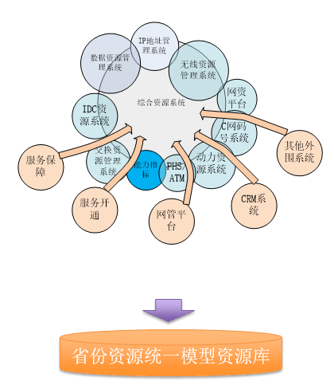
系统现状说明：
- 当前资源数据主要分布在综合资源、管线资源、交换资源、数据资源等系统进行管理
- 存在独立的实物资产系统，管理实物资产信息
- 当前资源系统与集团统一数据模型差异较大
- 资源系统支撑省内所有业务

系统主要问题：
- 资源模型严重依赖于应用水平，资源的集约化管理和全生命周期动态管理的支撑能力较弱；
- 系统内数据与现场或网元存在差异，数据一致性不高，有较多虚拟资源，增加维护难度
- 由于投入分散，部分系统存在性能问题，可扩展性差，业务响应慢。

建设的必要性和意义
- 集团建立统一的数据模型与流程，规范管理。
- 提升资产、资源能力利用率，减少闲置和利用率低的资产。
- 优化交资流程，提升交资效率；提升市场响应效率。
- 全景展示资源、资产的分布和利用状况，挖掘资产潜能，降低运营成本。
- 解决物料、资产、资源编码三者之间联动，提升帐卡实一致率。
- 改进数据模型，适应新网络新应用，减少虚拟化资源，契合精确化管理目标

建设目标

概况
当前，资源与资产映射，人工交资为主，部分省市尝试局部自动交资，物料
与资源、资产暂无关联。全网31 省资源模型差异大，资源规格不统一，实现集
团资产、物料与31 省资源映射复杂，自动/半自动交资难度大。

业务目标
加大MSS 域相关系统与OSS域相关系统的交互和匹配，从而逐步实现物料、资产、资源实体闭环管理及全面映射对应。
在资源模型转换度上，将集团的模型与本地的模型进行对照，以“实体规格”、“关系规格”、“属性”、“字典”四个维度进行分析和处理。保障未匹配的属性能够顺利迁移至统一模型库。以下两个要求，两者的合并需达100%。：
- 根据集团要求的编码规则迁移至统一模型库；
2）提交集团专家组审核是否新增；
 | 实体规格 | 关系规格 | 属性 | 字典
集团模型
上海私有模型
匹配数
差异  处理  方式 | 1.未匹配的实体规格，按照集团统一编码规则，生成省内的规格ID，保证迁移成功；  2.同时提交集团专家组审核是否新增 | 1.未匹配的关系规格，按照集团编码规则，生成省内的关系规格ID，保证迁移成功；  2.同时提交集团专家组审核是否新增 | 1.未匹配的属性字段，按照集团编码规则，迁移至省内私有扩展表，保证迁移成功；  2.同时提交集团专家组审核是否新增 | 1.未匹配的字典，按照集团编码规则‘834’+5位序号，生成省内私有字典，保证迁移成功；  2.同时提交集团专家组审核是否新增

资产与资源的匹配度达到需要达到90%以上

功能目标
- 根据集团模型规范的要求，建设统一资源副本库。
- 数据转换，完成省私有数据库和统一资源副本库模型的对照和转换，并按照集团的要求，完成两库之间的数据割接和OGG同步转换工作。
- 按照集团规范，省统一模型库完成向集团统一模型库的数据上传工作，以及数据同步工作。
- 集团MSS 域相关系统通过OIP 网与各上海电信统一模型资源库对接，从而实现三码融合相关的系统功能和接口改造工作。主要包括了12大流程和8个接口工作，完成物料和资产，资源和资产的映射，以及三者的联动。

应用范围
本方案适用于指导上海电信统一模型库以及三码融合等应用建设项目。
三码融合将采购，工管，财务，资源等系统贯穿，实现了“物料”、“资产”、“资源” 三码的联动，并在统一模型库上实现，通过统一模型库，可以为网运部，财务部，运维部，建设部等部门提供丰富的数据分析应用。例如，可以为财务部门提供资产相关的数据分析，为建设部门提供工程相关的数据分析。为网运部提供资源生命周期的工单查询。
在统一模型库建设的基础上可以在不干扰生产的情况下进行复杂的数据应用，为各部门提供更专业的服务。

性能目标
省份资源管理系统向上海电信统一模型资源库提供的增量数据更新，要求使用OGG（Oracle Golden Gate）、SharePlex、DSG等、sharePlex、DSG等基于online redo log实时复制同步技术同步资源增量数据。增量数据更新要求准实时（5分钟以内），以确保上海电信统一模型资源库中的资源数据一致性和及时性。
对统一模型库数据上传有如下要求：
增量：在全量数据转换开始的时间点开始捕捉增量变化，但不转化到省统一模型库中。会产生三天的增量数据，追溯预计约1天（此1天包含在集团DUMP上传中并行）。
在日常数据同步过程中，单次增量同步5分钟的时长中各项指标如下：
  - 峰值数据量：25W行/分
  - 同步时间：1分钟
      - 消息同步效率：2K/秒
      - 峰值同步时长：1分钟
      - 保证手段：消息实时同步
  - 转换时间：1.5分钟
      - 轮询周期：1分钟
      - 峰值转换时长：1.5分钟
      - 保证手段：表内并发转换
  - 上传时间：0.5分钟
      - 在线日志方式
      - 上传时长：0.5分钟
  - 可伸缩时间：2.5分钟

在200个用户并发的情况下，接口调用应该达到如下的指标：
测试项 | 时长
页面调用 | 2秒之内
页面内部按钮响应 | 根据逻辑复杂度在1秒~3秒之间
大数据交互 | 根据2K/S的速度评估

功能描述

围绕三码融合建设统一资源模型库技术架构
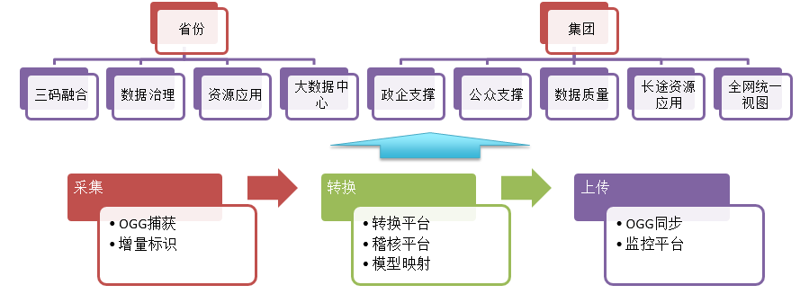
图：统一模型库省份和集团应用规划图
- 采集-通过OGG捕获增量并增加增量标识
- 转换-根据增量数据，调用模型映射规则，加载转换平台进行数据模型转换，同时对数据进行稽核和质量提升
- 上传-通过OGG向集团同步数据，通过监控平台对整个流程数据量、异常情况进行监控和预警
数据搭台应用唱戏：
- 集团-政企客户、公众客户资源确认、国际/国内长途资源应用、全网统一视图、数据准确率提升等
省份-基于副本数据上传后建设的三码融合应用，省份数据治理，大数据中心建设，以及其他资源应用。

MSS与OSS交互架构
总体架构说明：
- 一阶段，集团暂不建设统一模型资源库；MSS各系统直接与上海电信统一模型资源库对接，进行MSS工单交互，完成资产、资源、物料数据同步；
- MSS主数据管理平台负责维护物料、资产目录，完成物料目录与资产目录映射，并下发给各MSS系统使用，此外还将负责维护资源元数据、资源规格与资产、物料目录映射，并将映射关系下发全网各上海电信统一模型资源库。
- MSS-供应链管理系统负责根据MSS-计划建设系统中的可研设计，自动转化为采购需求，同时将工程领料清单同步给MSS-计划建设系统和上海电信统一模型资源库库，MSS-计划建设系统用于生成交资表，上海电信统一模型资源库库用于资产与资源匹配参考，综合资源管理系统用于资源入库参考等。
- MSS-计划建设系统负责整个工程转固流程，通过与上海电信统一模型资源库库资产与资源匹配处理流程交互，完成交资明细表生成，并提交SAP资产管理系统，最终生成资产卡片。
- 财辅-资产管理平台负责管控各资产变更流程，发起各类资产资源处理工单給上海电信统一模型资源库库，由OSS完成资源匹配和相关资源变更后，财辅-资产管理平台将资产卡片、资产价值等信息同步给上海电信统一模型资源库库。
- OSS由上海电信统一模型资源库库统一对接MSS域相关系统，负责维护资产、资源实物匹配关系，工程设计和立项阶段，MSS-供应链管理系统将物料清单数据同步給上海电信统一模型资源库库，MSS-计划建设系统将工程信息同步給上海电信统一模型资源库库；工程转固阶段，上海电信统一模型资源库库与MSS-计划建设系统实现资产与资源匹配处理流程对接，上海电信统一模型资源库库提供按照工程维度的资源查询界面集成給MSS-计划建设系统调用；资产卡片生成及后续资产动态变更处理阶段，上海电信统一模型资源库库统一对接财辅-资产管理平台，从而实现流程对接、资产卡片和价值信息动态同步更新。综合资源管理系统负责资源实体变更，上海电信统一模型资源库库与综合资源管理系统通过资源变更单进行交互。

OSS内部交互架构

总体架构说明：
- 由集团MSS主数据管理平台（MDM）统一进行资源元数据管理，并维护管理资源规格与资产、物料目录映射维护，动态将资源元数据、资源规格与资产/物料目录映射关系同步給省上海电信统一模型资源库。
- 上海电信统一模型资源库负责存储资源数据（副本，统一模型）、固资属性（正本）、物料清单、资产价值、MSS工单、资源规格与资产/物料目录映射关系等数据，统一对接MSS各系统，完成与MSS系统交资工单、资产资源联动工单等MSS工单交互，并接收MSS域相关资产卡片、物料、价值等同步数据，此外，涉及资源数据变更处理（增、删、改等），上海电信统一模型资源库与综合资源管理系统实现资源变更工单对接，并将资产卡片和资产价值信息通过服务方式共享給综合资源管理系统查询。
- 综合资源管理系统负责完成省内资源数据（私有模型）存储，通过与上海电信统一模型资源库的资源变更工单对接，实现固资相关的资源变更操作。综合资源管理系统不再保留固资属性，将固资属性迁移到上海电信统一模型资源库中，综合资源管理系统通过实时服务调用方式查询资产卡片和资产价值信息。此外，综合资源管理系统与上海电信统一模型资源库之间通过OGG方式实现资源数据准实时同步，在上海电信统一模型资源库内完成统一模型转换。
- OIP网负责完成各服务注册、管理，完成MSS各系统与上海电信统一模型资源库各工单接口报文的路由和转发，实现MSS各系统与省内OSS系统的一点对接。

统一资源库功能总体介绍

资源元数据管理及下发IT改造说明
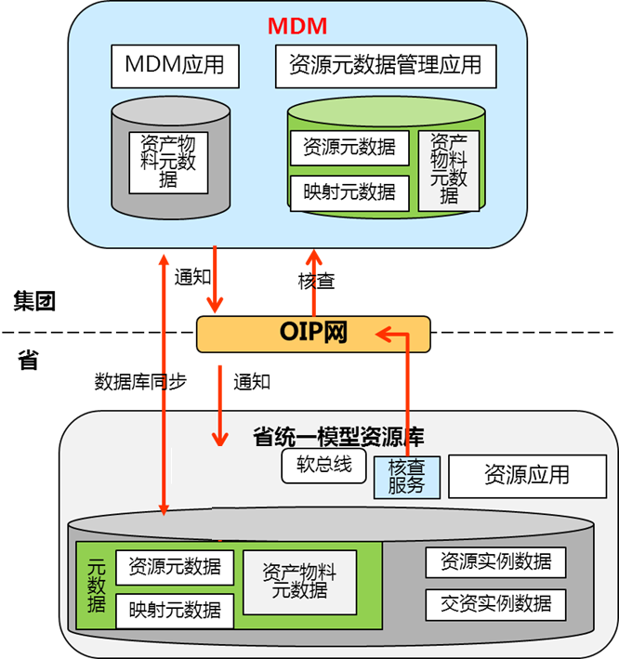
集团MDM统一进行资源元数据管理，原因如下：由于资源规格与资产、物料目录的映射关系建立，需同时使用资源规格、属性和路径进行匹配，除了需维护资源规格与资产、物料目录的关系外，还需在集团MDM中维护管理资源模型元数据。
方案要点说明：
- 集团MDM一点集中管理和配置资源及关联映射元数据；内部进行物料、资产、资源元数据共享；
- 集团MDM统一管理全网模型和元数据动态维护流程；
- 为解决性能问题，上海电信统一模型资源库存储一份元数据副本，元数据在集团一点配置，实时下发給上海电信统一模型资源库，不应许在省IT系统内进行元数据变更。

统一模型库功能点说明
本阶段MSS域相关系统的三码融合对接均是基于OIP网与上海电信统一模型资源库对接，三码融合OSS的IT改造将重点集中新建上海电信统一模型资源库。

图 上海电信统一模型资源库功能架构图

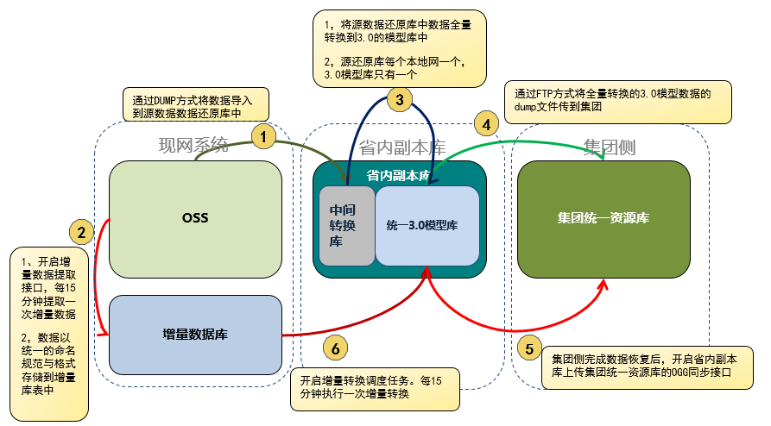
图 统一模型资源库数据上传逻辑示意图

数据模型转换
- 根据集团资源模型统一规范，将省资源生产库资源数据转换为上海电信统一模型资源库数据。
- 在第一次全量数据转换后，使用OGG（Oracle Golden Gate）、SharePlex、DSG等、sharePlex、DSG等基于online redo log实时复制同步技术同步资源增量数据。增量数据更新要求准实时（5分钟以内），以确保上海电信统一模型资源库中的资源数据一致性和及时性。
- 在上海电信统一模型资源库内按照集团统一资源模型进行资源数据转换。包括两部分：
- 上海电信资源生产库资源数据以全量或增量方式提供的资源、工单数据，转换为上海电信统一模型资源库数据；
- 上海电信统一模型资源库将固资属性按转换规则转换为资源生产库资源数据，供资源生产库查询资产卡片信息。
- 上海电信统一模型资源库工单包含的资源数据，按转换规则转换为资源生产库资源数据，供流程交互使用。

资产动态维护流程管理
资产动态维护流程管理，上海电信统一模型资源库统一对接MSS域的资产动态变更涉及OSS域的资源处理流程，为此，系统将提供基本的流程配置管理和资产调拨/拆分/合并/报废/变更等流程支撑管理，并重点实现交资表资源自动和半自动匹配功能。此外，考虑到资源数据变更是在综合资源管理系统内实现，为此，上海电信统一模型资源库还发起资源变更工单到综合资源管理系统中，从而实现资源动态维护流程的闭环管理。

流程配置
- 实现工单管理界面，按列表方式显示工单信息、工单状态
- 实现异常工单手工处理、手工转派功能、按规则自动转派。
- 实现工单转派规则制定界面，可以配置工单自动转派规则。
- 实现接收MSS域工单，并持久化工单。
- 实现查询历史工单功能。
- 实现查询接口日志功能。

工程预转固流程

流程要点说明
- 步骤一：综合资源管理系统在资源信息录入时，可在工程立项、工程建设竣工两个阶段，获取工程项目信息，辅助资源录入。系统为每个资源实体，根据业务规则生成资源编码，同时自动生成实物ID；实物ID需保证全网全生命周期唯一。
- 步骤二：综合资源管理系统将资源数据准实时同步至上海电信统一模型资源库。
- 步骤三、步骤四和步骤五：MSS-计划建设系统发起工程预转固流程，将生成的交资明细表信息（仅网络资源部分）发送给上海电信统一模型资源库。
- 步骤六：首先，上海电信统一模型资源库根据交资明细表同步内容及工单信息，自动生成交资表资源匹配处理工单，派发给相应角色；其次，根据资产目录与资源规格的映射关系、工程信息等，自动生成本工程中待交资的资源实体清单；最后，系统完成预交资表内容和资源实体清单进行比对，并通过自动匹配、半自动匹配以及人工处理等多种方式，完成预交资表明细项与资源编码、实物ID的匹配。
- 步骤七：资产资源匹配人员在上海电信统一模型资源库中完成交资表资源匹配、审核工作后，提交反馈交资表給MSS-计划建设系统。
- 步骤八：交资表审核人员在MSS-计划建设系统中审核交资表信息，若交资表中匹配关系有误，上海电信统一模型资源库提供资源实体查询匹配工具予以辅助，并在MSS-计划建设系统完成资产与资源匹配关系变更。
- 步骤九、步骤十：交资表审核人员审核不通过，可将交资表退回給上海电信统一模型资源库，并填写修改要求，待上海电信统一模型资源库人工匹配修订相关资源实物后，重新提交反馈交资表明细。为了资源匹配处理方便，交资表审核/修订人员也可以直接在MSS-计划建设系统中进行交资表内容修改；当需进行资源编码、实物ID修改时，MSS-计划建设系统通过集成上海电信统一模型资源库提供的资源实体查询界面（以某一工程项目下所有资源实体情况查询，包括实物ID、资源编码、下级资源实体信息等）。
- 步骤十一、步骤十二和步骤十三：审核通过后，MSS-计划建设系统进行后续工程转固流程，通过SAP资产管理生成资产卡片，并同步给MSS-财辅-资产管理平台进行台账信息管理。
- 步骤十四、步骤十五：MSS-财辅-资产管理平台完成资产卡片和价值信息更新后，将资产、价值信息同步给上海电信统一模型资源库；

业务逻辑
流程由MSS-计划建设系统发起；MSS-计划建设系统以工程为单位，向上海电信统一模型资源库提供交资明细表，上海电信统一模型资源库完成资产、资源实体匹配关系，并返回给MSS计划建设系统；MSS-计划建设系统对交资明细表进行审核修订后进行工程转固；MSS-SAP系统完成资产卡片生成后，由MSS-财辅-资产管理平台将相关资产卡片、价值信息同步给上海电信统一模型资源库。

资产调拨流程

流程要点说明
- 步骤一：MSS-财辅-资产管理平台计划发起资产调拨时，先通过上海电信统一模型资源库提供的资源信息查询能力，进行待调拨资产的资源信息查询；并根据查询结果，完成资产调拨内容填写后发起资产调拨申请。
- 步骤二：上海电信统一模型资源库完成资源调拨申请填写后，发起资源调拨申请；由上海电信统一模型资源库向MSS-财辅-资产管理平台提起资源调拨申请。
- 步骤三：MSS-财辅-资产管理平台根据业务要求，在系统中完成各部门审核。
- 步骤四：MSS-财辅-资产管理平台根据资产调拨要求，生成资源调拨工单（调出），并派发给上海电信统一模型资源库（调出方），上海电信统一模型资源库（调出方）将资源调拨工单（调出）同步给综合资源管理系统（调出方），综合资源管理系统（调出方）根据调拨工单（调出）要求，完成相应的资源信息变更（修改或删除）；综合资源管理系统（调出方）将资源数据同步给上海电信统一模型资源库（调出方）。
- 步骤五：上海电信统一模型资源库（调出方）将资源调拨结果反馈给MSS-财辅-资产管理平台，包括实物ID信息、资源编码、所在地点等资源信息。
- 步骤六：MSS-财辅-资产管理平台根据资源调出结果，生成资源调拨工单（调入），并派发给上海电信统一模型资源库（调入方）；上海电信统一模型资源库（调入方）将资源调拨工单（调入）同步给综合资源管理系统（调入方），工单中需包含实物ID、资源编码等信息；综合资源管理系统（调入方）根据调拨工单（调入）要求，完成相应的资源属性信息更新；若跨省资源调入时，需采用原有实物ID生成来新增资源；若跨本地网资源调入时，则无需新增资源，只需对原有资源进行资源关联关系变更调整；综合资源管理系统（调入方）将资源数据同步给上海电信统一模型资源库（调入方）。
- 步骤七：上海电信统一模型资源库（调入方）将资源调拨结果反馈给MSS-财辅-资产管理平台，包括实物ID信息、资源编码、所在地点等资源信息。
- 步骤八：MSS-财辅-资产管理平台根据调拨结果，完成资产、价值属性更新（如原资产卡片价值减值、新资产卡片新增等）。
- 步骤九：MSS-财辅-资产管理平台将更新的资产、价值信息同步给上海电信统一模型资源库。

处理逻辑
资产调拨工单分：调入工单和调出工单两种。
资产调出工单处理逻辑：
- 系统判断调出地与调入不同，发送删除资源工单到综合资源管理系统，触发资源删除操作。
- 系统判断调出地与调入相同，不触发资源操作，系统自动回单。
资产调入工单处理逻辑
- 系统判断调出地与调入不同，发送新增资源工单到综合资源管理系统，触发资源新增操作。
- 系统判断调出地与调入相同，发送修改资源工单到综合资源管理系统，触发资源修改操作。
如涉及资源的新增、修改、删除操作，系统应提供资源变更工单生成、发单、回单处理等功能。

资产合并流程

流程要点说明
- 步骤一：MSS-财辅-资产管理平台，根据资产合并要求，完成资产合并内容填写后发起资产合并流程；
- 步骤二：MSS-财辅-资产管理平台完成资产卡片合并，资产、价值信息更新；
- 步骤三：MSS-财辅-资产管理平台将更新的资产、价值信息同步给上海电信统一模型资源库，上海电信统一模型资源库根据资产卡片、实物ID等关联关系，完成资产卡片与资源实物的关联关系更新；

处理逻辑
根据工单提供的合并资产卡片编号和被合并资产卡片编号等信息，系统应自动删除被合并资产卡片，并将被合并的资产卡片下的资源实体关系，自动更新到合并资产卡片的对应关系中。

资产拆分流程

流程要点说明
- 步骤一：MSS-财辅-资产管理平台，根据资产拆分要求，完成资产拆分内容填写后发起资产合并流程；
- 步骤二：MSS-财辅-资产管理平台将资产拆分工单发送给上海电信统一模型资源库；
- 步骤三：上海电信统一模型资源库根据资产拆分要求，完成拆分后的资产、资源信息匹配。
- 步骤四：上海电信统一模型资源库将资产拆分后资产、资源实体匹配信息反馈给MSS-财辅-资产管理平台；
- 步骤五：MSS-财辅-资产管理平台将更新的资产、价值信息同步给上海电信统一模型资源库，上海电信统一模型资源库根据资产卡片、实物ID等关联关系，完成资产卡片与资源实物的关联关系更新；

处理逻辑
根据资产拆分工单信息，系统应提供资源资产匹配功能界面，从而实现自动、半自动、人工匹配相关资源实体，具体资源资产匹配功能参见《8.2.2.11 资产资源匹配》。待资产拆分生成新的资产卡片后，系统应自动生成新的资产卡片，并自动生成资产卡片与资源实体的关联关系。

资产盘盈流程

流程要点说明
- 步骤一：MSS-财辅-资产管理平台，根据资产盘盈要求，完成资产盘盈内容填写后发起资产盘盈流程。
- 步骤二：MSS-财辅-资产管理平台根据资产盘盈要求，生成资产盘盈工单，并派发给上海电信统一模型资源库。
- 步骤三：资产盘盈信息涉及资源变更时，上海电信统一模型资源库将生成资源变更工单，并同步给综合资源管理系统。
- 步骤四：综合资源管理系统根据资源变更要求，完成相应的资源补录，生成实物ID，若资源实物已存在，则无需补录。
- 步骤五：综合资源管理系统将新增实体资源信息等同步反馈上海电信统一模型资源库。
- 步骤六：上海电信统一模型资源库完成盘盈资产与资源匹配。
- 步骤七：上海电信统一模型资源库将资产盘盈结果反馈给MSS-财辅-资产管理平台，包括实物ID信息、资源编码、资源名称、所在地点等信息。
- 步骤八：MSS-财辅-资产管理平台根据盘盈结果和业务规则，进行资产卡片变更（新增），完成资产、价值属性更新。
- 步骤九：MSS-财辅-资产管理平台将更新的资产、价值信息同步给上海电信统一模型资源库。

处理逻辑
根据资产盘盈信息，系统应提供转发资源变更工单給综合资源管理系统进行资源新增处理，待综合资源管理系统处理完毕后，本系统应进行本盘盈工单的资产与资源匹配，具体资源资产匹配功能参见《8.2.2.11 资产资源匹配》。

资产盘亏流程

流程要点说明
- 步骤一：MSS-财辅-资产管理平台，根据资产盘亏要求，完成资产盘亏内容填写后发起资产盘亏流程；
- 步骤二：MSS-财辅-资产管理平台根据资产盘亏要求，生成资产盘亏工单，并派发给上海电信统一模型资源库；
- 步骤三：资产盘盈信息涉及资源变更时，上海电信统一模型资源库将生成资源变更工单，并同步给综合资源管理系统；
- 步骤四：综合资源管理系统根据资源变更要求，完成相应的资源割接、资源删除；
- 步骤五：综合资源管理系统将资源变更操作结果反馈上海电信统一模型资源库；
- 步骤六：上海电信统一模型资源库将资产盘亏结果反馈给MSS-财辅-资产管理平台；
- 步骤七：MSS-财辅-资产管理平台根据盘亏结果和业务规则，进行资产卡片变更（新增），完成资产、价值属性更新；
- 步骤八：MSS-财辅-资产管理平台更新的资产、价值信息同步给上海电信统一模型资源库；

处理逻辑
根据资产盘亏信息，系统应提供转发资源变更工单給综合资源管理系统进行资源割接或删除处理，待综合资源管理系统处理完毕后，本系统直接反馈盘亏资源处理结果即可。

资产卡片变更流程

流程要点说明
- MSS-财辅-资产管理平台，根据业务要求，完成资产卡片信息更新和审核；
- MSS-财辅-资产管理平台完成资产、价值信息更新；
- MSS-财辅-资产管理平台将更新后的资产、价值信息同步给上海电信统一模型资源库；

处理逻辑
系统根据MSS-财辅-资产管理平台发送的卡片更新信息，系统自动更新上海电信统一模型资源库中相应的资产卡片信息。

资产报废流程

流程要点说明
- 步骤一：MSS-财辅-资产管理平台，根据资产报废要求，完成资产报废内容填写后发起资产报废流程；
- 步骤二：MSS-财辅-资产管理平台进行资产报废信息审核，并通过上海电信统一模型资源库提供的资源状态查询能力，进行待报废资产资源实物信息查询；
- 步骤三：MSS-财辅-资产管理平台根据资产报废流程，完成资产报废、资产信息更新；
- 步骤四：MSS-财辅-资产管理平台将更新的资产、价值信息同步给上海电信统一模型资源库；

处理逻辑
根据资产报废工单信息，系统应提供转发资源变更工单給综合资源管理系统进行资源删除或资源报废标识处理，待综合资源管理系统处理完毕后，本系统直接反馈资源报废处理结果即可。

资产折旧流程

流程要点说明
- 步骤一：MSS-财辅-资产管理平台，根据资产折旧规则，完成资产折旧价值计算；
- 步骤二：MSS-财辅-资产管理平台完成资产、价值信息更新；
- 步骤三：MSS-财辅-资产管理平台将全量的资产价值信息同步给上海电信统一模型资源库；

处理逻辑
根据资产折旧工单信息，系统应自动更新资产对应的价值信息，从而保证上海电信统一模型资源库与MSS-财辅-资产管理平台系统保持资产价值一致。

资源变更流程
涉及到资产调拨、盘盈、盘亏、报废流程，上海电信统一模型资源库不做资源变更处理，而是生成相关的资源变更单，并将单派发到综合资源管理系统进行资源变更处理。 综合资源管理系统根据工单完成资源变更后，向上海电信统一模型资源库反馈处理结果。

资产资源匹配

资产资源匹配原则
待交资资源实体清单生成规则：
- 以工程编号为依据，搜索出本工程的所有资源实体；
- 根据资源目录与资源规则映射关系，建立起预交资表中各资产目录（包括节级、点级（如存在））下的资源实体清单；
- 搜索生成的资源实体清单，如果某资源的上级资源已存在本清单中，则删除清单中的该项；
资源实体清单包含内容：资产目录、实物ID、资源编码、所在地点等。

- 自动匹配业务规则，预交资表中一个资产目录只存在一个资产项，则自动匹配预交资表与待交资资源实体清单中该资源目录下的所有资源实体。
如：
预交资表 资源实体清单
00 04 06 02 交换机1 00 04 06 02 华为交换机A000033
00 04 06 06 光缆1 00 04 06 06 光缆段1 A000021
00 04 06 06 光缆段2 A000023
00 04 06 02 01 交换板卡1 00 04 06 02 01华为交换板卡 1A000078
预交资表中一个资产目录存在多个同价值的资产项，且与资源实体清单中该资源目录下的资源实体数目一致，则随机将预交资表与资源实体一一匹配；
如：
预交资表 资源实体清单
00 04 06 02 交换机1 00 04 06 02 华为交换机A000031
00 04 06 02 交换机2 00 04 06 02 中兴交换机A000032
00 04 06 02 01 交换板卡1 00 04 06 02 01华为交换板卡 1A000071
00 04 06 02 01 交换板卡2 00 04 06 02 01中兴交换板卡 1A000072
- 半自动匹配：一个资产目录存在多个不同价值资产项，或一个资产目录存在多个相同的价值，但与资源实体清单中的数量不一，但可通过自定义规则确认唯一对应关系的，可采用半自动匹配。
- 手动匹配：一个资产目录存在多个不同价值资产项，或一个资产目录存在多个相同的价值，但与资源实体清单中的数量不一，且无法根据自定义规则完成匹配的，则可采用手动匹配；系统提供出该资源目录下的资产目录和资源实体项供业务人员参考。

资产资源匹配功能
- 系统应提供资源资产匹配审核功能：
- 在此查询界面提供一个【审核】按钮，核对数据正确后提交，且提交后不能再修改。
- 对对象进行审核时，可以修改处理状态，对匹配错误的数据回退匹配关系，以便重新半自动匹配。
- 同对象、同操作类型的审核，支持批量操作。
- 半自动匹配工具
- 系统还应提供半自动匹配工具，从而实现自动＋人工选择资源实体进行资源与资产目录的匹配。
- 在此界面提供厂家、规格等选项及确认按钮，实现一个资产目录存在多个不同价值资源实体的数据，可按厂家唯一对应或按规格唯一对应，或按厂家+规格唯一对应匹配等，则自动匹配资源实体。
- 比对规则自定义
一个资产目录存在多个不同价值资源实体的数据，可自定义比对规则：
- 厂家（定义交固资预转固交付表清单中厂家与资源系统中的厂家对应关系）。
- 规格（定义交固资预转固交付表清单中规格与资源系统中型号对应关系） 等等。
- 手工匹配工具
在此界面提交固资预转固交付表清单及资源清单，及一定的查询、排序等功能，且提供双方清单手工匹配功能（可批量选择匹配）。

数据同步类流程

物料清单信息同步流程

流程要点说明
- 上海电信统一模型资源库在资源录入、变更、资源/资产匹配时，以工程为维度，主动向MSS-供应链系统查询获取物料清单信息；
- 上海电信统一模型资源库根据物料清单，辅助资源录入或资产/资源匹配。

处理逻辑
上海电信统一模型资源库以工程为维度，从MSS供应链管理平台中同步获取该工程的出入库物料清单。

工程信息同步IT支撑

流程要点说明
- MSS-计划建设系统在完成工程立项后，将相应的工程信息送上海电信统一模型资源库；上海电信统一模型资源库将工程信息同步给综合资源管理系统完成工程信息建立；
- MSS-计划建设系统在完成工程终验后，再次将相应的工程信息送上海电信统一模型资源库；上海电信统一模型资源库将工程信息同步给综合资源管理系统。

处理逻辑
MSS计划建设系统在工程立项、工程终验时，分阶段将工程相关信息同步给上海电信统一模型资源库中，再由上海电信统一模型资源库将工程信息同步給综合资源管理系统中。

资源信息同步流程

流程要点说明
- OSS—综合资源管理系统，将资源数据准实时地同步给上海电信统一模型资源库，并在上海电信统一模型资源库中按照集团资源统一模型进行省内资源数据模型转换；
- 上海电信统一模型资源库提供资源信息查询能力，供MSS各系统使用；

处理逻辑
综合资源管理系统准实时将资源数据同步给上海电信统一模型资源库中，并在上海电信统一模型资源库中完成统一模型转换，最后由上海电信统一模型资源库向MSS相关系统提供统一的资源信息查询服务。

OSS主数据及资源与资产/物料关系同步IT支撑

流程要点说明
- MSS-主数据管理平台进行物料、资产目录维护，完成物料、资产目录新增、删除、修改操作及审核工作。
- MSS-主数据管理平台进行资源元数据、资源规格信息维护，并完成资源规格与物料、资产目录映射管理。
- MSS-主数据管理平台将资源元数据、资源规格与物料、资产目录映射关系同步给各上海电信统一模型资源库。

处理逻辑
MSS主数据管理平台将资源元数据、资源规格与资产目录、物料目录映射关系同步給上海电信统一模型资源库。

员工组织机构信息同步IT支撑

流程要点说明
- 集团OA系统维护员工组织机构信息，并定期将员工组织机构信息下发到指定的省公司文件目录中。
- 上海电信统一模型资源库定期主动获取员工组织机构信息。
- 上海电信统一模型资源库建立两级员工组织机构信息的映射关联，建议省公司OSS系统根据集团员工组织架构来迁移员工组织信息。

处理逻辑
集团OA已共享到相关的省公司文件夹中，各上海电信统一模型资源库自行通过FTP接口同步采集，并建立员工组织机构的映射。

资源统计分析
资源统计分析管理，上海电信统一模型资源库应提供基础的资源查询、统计分析报表功能，便于资产变更中涉及资源处理时资源匹配。此外，还应将资源查询界面和资源能力情况封装成集成界面和服务等方式，共享給MSS域调用。

资源属性查询
- 系统应提供通过区域、局站等多维度综合查询功能。
- 系统应提供资源实物ID、资源编码、资源名称等属性信息模糊查询功能。
- 系统应提供通过工程编码进行查询，并通过列表的方式展现该工程下的所有的资源实体。
- 系统应提供设备类、硬件类、线缆类资源查询，并可以进一步获取下一节点的资源组成信息。
- 系统应提供业务类（码号、账号、产品等）等信息的资源查询功能。

资源能力查询
系统应提供设备类、硬件类、线缆类等资源能力界面查询，包括资源实体基本信息、容量、占用数、空闲数、利用率等。

资产价值统计分析
资产价值分析管理，主要实现资源、资产卡片、价值、物料等信息关联管理，还将提供资产卡片和价值相关的统计分析功能，此外，上海电信统一模型资源库还需将资源实体关联的资产卡片和资产价值信息通过服务的方式共享給综合资源管理系统，通过ETL方式共享給EDA。

资源物料清单查询
系统应提供以工程为粒度的物料清单查询功能，查询过滤条件为区域、工程编号等，从而展示本工程下所有的物料清单信息。

资源资产价值查询
- 系统应提供区域、站点等多维度资源查询功能。
- 系统应提供资源实体查询相关联的资产卡片、资产价值等信息。

资源、资产价值、物料报表

存量统计报表
系统应提供对设备资源、网络资源按区域、类型、网络级别、网络层次(接入层、汇接层、骨干层等)、时间(或时间段)等多维度存量资源报表统计。

能力报表
系统应提供对设备资源、网络资源按区域、类型、网络级别、网络层次(接入层、汇接层、骨干层等)、时间(或时间段)等维度进行资源容量和利用率报表统计。

资源价值报表
系统应提供对区域内设备资源、网络资源按区域、类型、网络级别、网络层次(接入层、汇接层、骨干层等)、时间(或时间段)等维度资产价值统计报表。

资源、资产价值、物料关联
- 系统应提供资源实体与资产卡片的关联管理。
- 系统应提供资源实体与资产价值的关联管理。
- 系统应提供资源实体与物料清单的关联管理。

PM（资产管理平台）功能

生产厂商管理
功能点包括：新增、修改、删除、查询。

资产状态维护
功能点包括：新增、修改、删除、查询。

主数据管理
功能点包括：规格程式维护、资产目录维护、资产目录与网元成本中心对应表维护、资产目录与计划员组对应关系维护、资产部门与员工对应关系维护、管线类资源配置表维护、房屋产证表与产证附记表维护。

实物台账管理
实物台账管理范围：资源系统管理的通信设备、资源系统未管理的通信设备（企业信息化设备实物、综合办公类设备实物）。

台账信息
包括：设备基本信息、一般信息、位置信息、组织结构、增强信息等；
- 设备基本信息：设备编号、种类、说明、状态、有效起始日期、有效终止日期、资源编码、资源实物编号等信息；
功能点：新增、修改、查看；
- 一般信息包括：类别、授权组、授权开始日期、购置价值、购置日期、厂商、型号、序列号等
功能点：新增、修改、查看；
- 位置信息包括：位置数据（工厂区域、工作中心、ABC标识）、地址（名称、街道、位置、电话、传真）、合作伙伴（功能、伙伴编号、名称、地址）
功能点：新增、修改、查看、列表修改创建、列表编辑修改、列表编辑显示、结构显示、查询、批量导入、批量修改设备功能位置、批量修改功能位置允许安装、功能位置模板的数据校验、根据地址查询功能位置信息。
- 组织结构包括：账户分配（公司代码、业务范围、资产编号、成本中心、WBS元素）、结构化（功能位置及描述、上级设备及描述、对象中位置、技术标识号）、设备（位置、设备名称、设备编号、描述、设备类型、厂商、型号）
功能点：新增、修改、查看。
- 增强信息包括：责任范围（计划工厂、计划人员组、主工作中心、类别参数文件）、用户数据（物料目录、品牌、大类、二级分类、三级分类、四级分类、计量单位、使用部门、盘点时间、盘点人、盘盈日期、盘亏日期、工程名称、工程名称、来源、供应商信息、备注、占用单位、占用部门）
功能点：新增、修改、查看。

实物台账管理功能清单：

功能点：新增实物、修改实物、查看实物、列表编辑创建实物、设备结构查看、显示设备、批量创建实物（实物导入）、表格导入实物（含占用单位、占用部门）、批量修改设备的功能位置、批量修改实物的计划员组、批量用功能位置地址替代实物地址、批量修改实物的资产属性、批量修改实物的计划工厂属性、批量修改实物属性、AM和PM同步字段。

实物盘点
功能点：批量选择实物创建实物盘点清单、批量条码标签打印。

报表

包括以下报表：设备报表、功能位置查询、实物变动清单表（功能位置上的变动）、实物维修成本分析报表、创建实物盘点清单、资产实物对应关系表、资源/资产/实物对比报表、实物管理报表、WBS资产实物交付流程状态查询、实物变动统计报表、根据地址查询功能位置信息、管线类项目信息查询、回退工程领料清单的项目信息查询、资产闲置率查询报表、闲置网络资产盘活利用统计表、闲置网络实物发布表、实物资产转股对应关系报表、工程日志历史记录查询。

流程
包括以下流程：出租申请捐赠、申请销售申请、局内调拨申请、局间调拨申请、闲置申请、报废申请、省际调出申请、拆分合并申请、报销冲销申请、实物管理流程、实物批量修改流程、部门内盘活流程、实物维修流程、资产卡片信息修改流程、设备类资产交资流程、管线类资产交资流程。

各流程必须包括以下功能：创建申请单、修改申请单、显示申请单、申请单变更确认、申请单批量查询。
- 设备类资产交资流程需要包括功能点：资产交付中无需拆分的物料维护、工程领料报表及维护、采购部确定工程领料清单、交付固定资产明细表维护、交付固定资产明细表-实物信息、交付固定资产明细表-资产信息、根据异动表拷贝生成实物、预转固程序、预转固/转固确认、导出工程领料清单、维护资产部门与保管员的默认对应关系、WBS合作伙伴信息查询、WBS资产实物创建流程状态查询、WBS资产实物交付流程状态查询。

- 管线类资产交资流程需要包括功能点：SAP与管线类资源系统接口（读取维护工单）、实物部门确认管线类资产实物、交付固定资产明细表-实物信息、交付固定资产明细表-资产信息、根据异动表拷贝生成实物、SAP与管线类资源系统报废接口、预转固程序、、预转固/转固确认、项目合作伙伴信息查询、WBS资产实物创建流程状态查询、WBS资产实物交付流程状态查询、资源/资产/实物对比报表、管线类项目信息查询、回退工程领料清单的项目信息查询。

资源增量数据同步
综合资源管理系统将基于OGG（Oracle Golden Gate）、SharePlex、DSG等、sharePlex、DSG等基于online redo log实时复制同步技术，实现资源增量数据提取、同步的功能。

固资属性、固资应用功能剥离
固定资产转固、资产卡片/价值分析等功能剥离，有关固定资产转固、资产卡片/价值分析等功能将统一在上海电信统一模型资源库中实现，综合资源管理系统将通过实时服务的查询接口，来获取资源的资产卡片和价值信息，但不做资产卡片和价值信息维护入库。

工程信息同步
上海电信统一模型资源库将工程信息同步給综合资源管理系统。

资源变更工单管理
综合资源管理系统将打通与上海电信统一模型资源库有关资源变更的工单接口，综合资源管理系统接收到资源变更工单后，将对相关的资源信息进行增、删、改等变更维护操作，并最终将相关的操作信息反馈給上海电信统一模型资源库。

资源实物ID自动生成功能
由于MSS域与OSS涉及的资产、资源关联均是通过“实物ID”字段来关联的，原则上要求该ID全国唯一，ID中不应包括业务信息，使用全国数据集中GID，不跟随资源变更而变化。

工单查询
综合资源管理系统提供界面查询在途工单、历史工单，并提供分类汇总和导出功能。

工单历史查询
省统一模型库提供界面，查询历史处理工单，具有导出结果功能。

员工组织及权限管理
本系统将从集团OA系统同步员工组织机构信息，并建立集团员工组织机构信息与省员工组织机构信息的映射管理，并实现系统权限设置功能。
员工组织机构管理，一方面，上海电信统一模型资源库需提供基础的员工组织及相关权限配置管理功能；另一方面，上海电信统一模型资源库还应对接集团OA系统获取集团员工组织机构信息，并实现集团和省的员工组织机构映射管理，从而保障了两级流程工单下发的通畅。

员工组织机构管理
- 系统应提供按分公司、部门结构管理员工功能。
- 系统应提供按姓名、电话、登陆用户名模糊查询功能。
- 系统应提供员工、组织机构信息新增、删除、修改功能。

两级组织机构映射管理
- 系统应提供组织机构映射关系查询功能。
- 系统应提供两级组织机构映射关系新增、修改、删除功能。

两级员工映射管理
- 系统应提供员工映射关系查询功能
- 系统应提供两级员工映射关系新增、修改、删除功能

权限管理
- 系统应提供按部门、专业、区域、功能多重维度权限管理功能。
- 系统应提供嵌入式界面鉴权功能，通过权限方式管理外部系统嵌入式界面权限。
- 系统应提供权限分配功能、可通过定义角色分配权限。

日志管理
省统一模型库提供日志管理的功能，可以查询所有操作和登录数据。

统一模型库数据割接方案

数据割接方案概述
集团－省两级数据上传架构
- 生产库至同步库，由于两个库的表模型不一致，数据同步完后，还需要调用模型转换程序进行数据模型转换，且实时性要求很高，5分钟之内要完成数据采集、转换、并同步到集团库。
- 生产库到同步库分为2个步骤来完成，步骤一需要从生产库中提取增量数据，从而实现增量数据的准实时同步；
- 步骤二需要将提取后增量数据进行数据模型转换，从而符合集团模型的统一规范要求。
- 同步库与集团采集库的模型一致，采用OGG方式同步，如果时效性要求在5分钟之内，则基于在线日志模式。
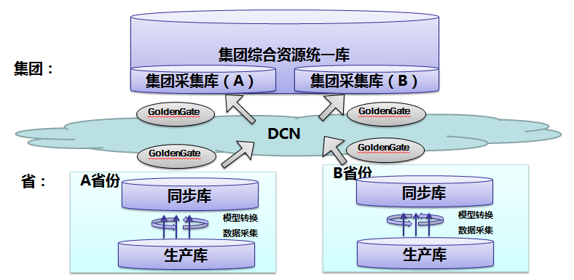
省内数据提取及模型转换
- 从生产库到统一模型资源库的数据转换，分两种类型，一是全量数据转换，二是增量同步及转换
- 对于全量数据转换，为尽量降低生产库的压力，把所有生产系统数据复制到备份库，再从备份库转换到统一模型资源库
- 全量转换后的数据同步采用增量同步的方式，同样为尽量降低生产库的压力，所有增量数据先原样复制到增量备份库，在增量备份库再用ETL工具调用转换程序进行数据逻辑转换。
- 省内将通过两步完成从生产库向同步库的模型转换。

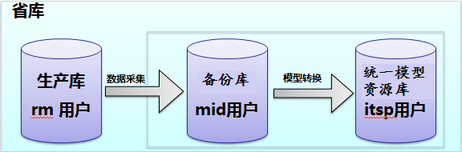
一、全量数据转换：
1、生产库全量数据整合至省内备份库
a) 确定数据上传范围。
b) 数据清理和整合：各省将各个生产系统的数据通过同步或DUMP上传到省内备份库中，这样可以方便省内副本库上传程序的调用，以及必要的二次清理。
2、全量数据转换至统一模型资源库
此转换过程严格按照集团的模型标准，将省内备份库数据经过逻辑转换并加载到统一模型资源库的过程。
二、增量数据转换
数据上线割接后，增量数据同步接口和模型转换接口，以及goldengate两级同步接口均已开启，各省生产库中的数据准实时同步到统一模型资源库。
1、生产库增量数据同步至备份库
通过OGG将生产库中实时产生的增量数据同步到备份库中的增量用户下。
2、增量数据处理
在源数据结构基础上加上数据变化类型（增加，删除，修改）和时间戳，进行相应的转换处理，同步到统一模型资源库。

全量数据模型转换介绍

数据转换方法论
数据迁移目标：
- 保证现有源系统资源数据实体100％承接到新系统
- 提升新系统在客户体验、服务保障、服务开通、能力指标等方面指标
- 提升现有资源系统数据准确性，契合精确资源管理目标
数据迁移原则：
- 重点修复影响系统割接、服务保障、服务开通的问题数据
- 尽可能采用自动化手段修复数据，原则上不建议做大规模的数据清查
- 充分利用系统的冗余数据、编码关联关系、网管数据，实现自动修复
数据模型转换需要遵照数据迁移的方法论规范进行落地，主要工作步骤分为
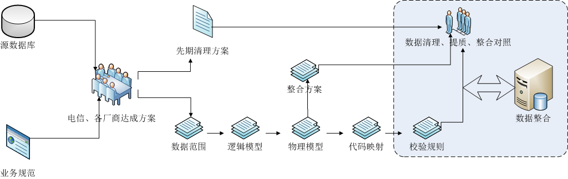

- ：
- 数据模型转换范围确定
- 新旧系统数据模型分析
- 数据整合与提质
- 数据转换代码开发与调测
- 数据测试
- 数据割接

数据迁移范围
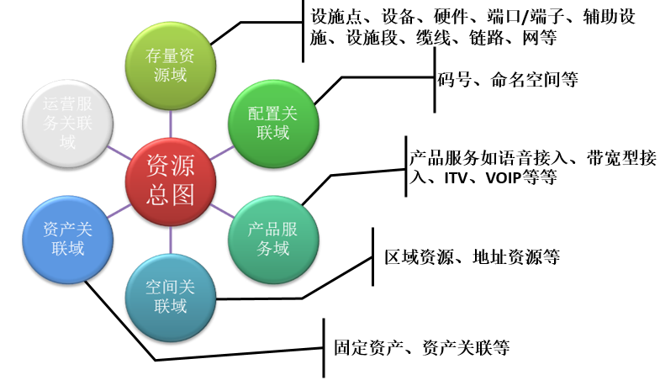
按照集团要求，总体数据转换范围确定为六大核心域，在省内数据转换阶段，需要对数据范围进行细化，梳理各个系统的资源规格，与集团要求上传的资源规格进行对标、确定
将资源模型从全生命周期的不同视角看，划分为六个域：核心存量资源域、码号标识关联域、产品服务关联域、地域空间关联域、资产工程关联域、运营服务关联域。其中，运营服务关联域属于应用范畴的数据，暂不纳入数据采集内容。

系统数据分析
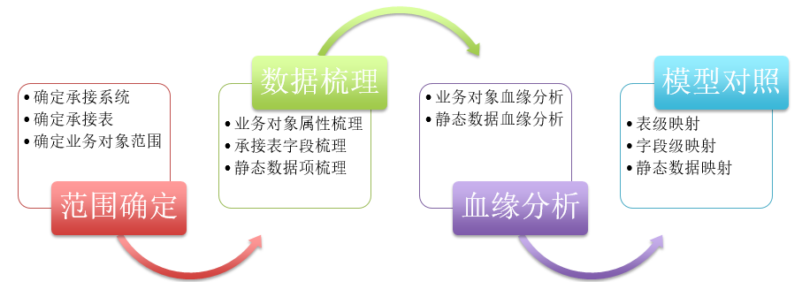
原系统数据分析有着重要意义，它是建立数据模型映射的基本前提，也是摸清原系统数据现状的基本手段，通过数据分析，建立新老系统模型映射关系作为数据模型转换的设计文档指导开发；通过数据分析，对老系统的错误数据进行统计并指导数据清洗。通过模型分析输出分析表格如下：
通过分析建立如下表格详细说明系统数据
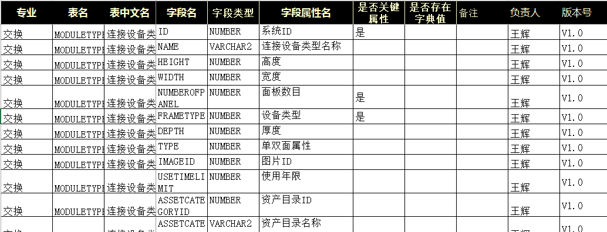

逻辑模型对照
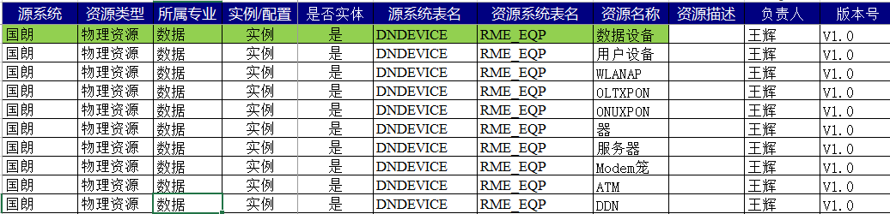
概念模型对照主要是从底层数据模型一级比较新旧系统，例如新旧系统是如何描述客户、产品/用户、帐户之间的关系，新旧系统是如何描述产品和优惠之间的关系，弄清楚这些对后面的新旧系统表字段的对照起到方向性作用。这里可以结合表来说明。

物理模型对照
在物理模型的基础上进行表字段一级的对照，描述旧系统的库表结构与字段的含义及约束关系，然后由确认应该对应到新的系统中的哪些表、哪些字段中。
在物理模型对照与讨论的过程中，主要由中兴软创来记录讨论过程，讨论完成后由中兴软创来出一份描述新旧系统之间的对照关系的文档。
以下表格详细记录了新老系统字段级别的对照关系，按照表格对新老系统的字段进行逐一梳理、对照，用以指导数据转换的开发。
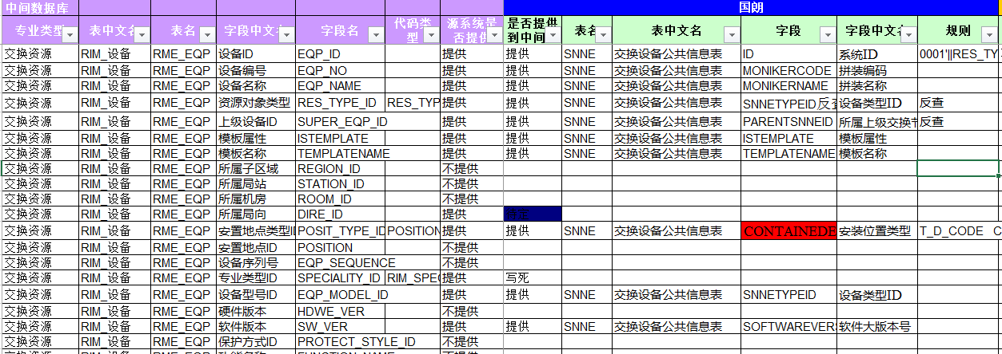

静态规格数据对照
静态数据对照主要是对照新旧系统的基础的很少变动的数据，例如产品类别、状态等，这里的对照与讨论需要细化到表的数据，也包括具体的代码及其含义，在新系统能够包含的情况下则应能够描述对照关系，不能包含的情况下应有相应的解决方法。
这个阶段需要出一份文档来描述新旧系统的静态数据的代码、含义的对照关系，使迁移程序开发能够翻译相应的字段。
系统融合了电信运营商最新的客户服务理念。因而系统中定义的用户级静态数据与原有系统存在差异，但系统的数据迁移又必须保证新旧系统数据的一致性，为了保证转换的准确性及方便性，必须建立必要的新旧系统静态数据对照。
在转换平台中建立临时的静态数据对照表，在局方数据工作组人员协助指导下，完成静态数据的对照整理工作。该部分工作需手工完成。
对于用户级的静态数据，对照情况可能有以下几种：
- 相应的静态数据能在老系统中直接的找出，可以直接找出对应关系
- 相应的静态数据不能在老系统中直接的找出，只能通过某种逻辑转换找出对应 的关系。
- 静态数据是新系统独有的，可以完全按照新系统的为准，不需进行对照。
以下表格记录了静态数据对照的详细过程，用以在数据模型转换中将旧系统的静态数据准确转换为集团统一的规格、状态数据。
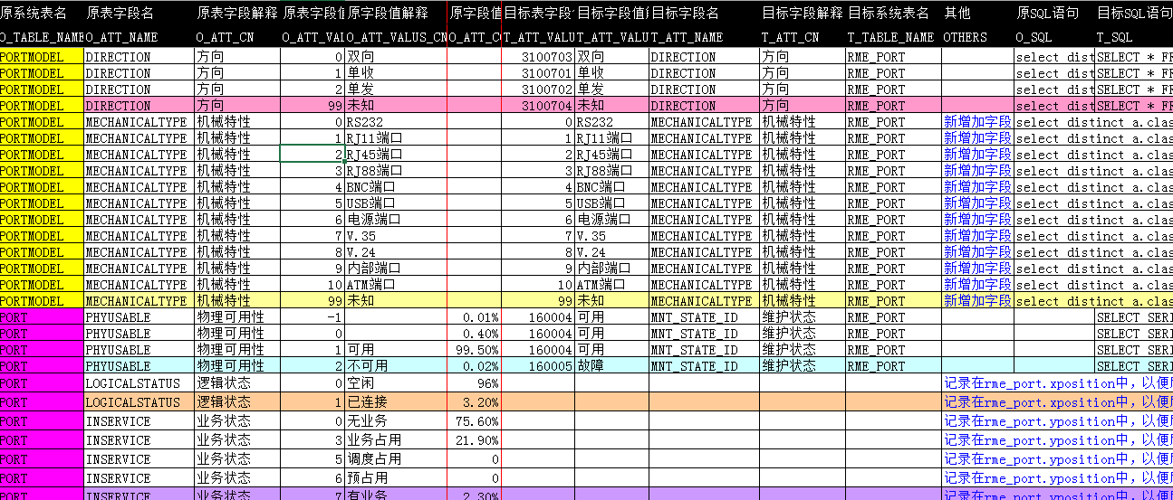

数据整合与提质
上海电信目前资源系统有多个，资源系统之间管理的数据有重叠，因此在把多个系统的数据迁移到一起时，需要对重叠数据进行整合。同时在迁移时，还需要对原系统数据进行提质，以提高数据质量。
数据整合：对于多系统同时管理的多头资源，由于双方系统资源的编码不一致且属性互为补充，迁移的时候为了保证资源实体不重复以及编码的准确性和属性的齐全，需要对双方的资源进行编码刷新、属性整合，即资源实体只能保留一个，所有系统里该资源的下级资源需要整合到同一个实体下，这需要进行资源数据的比对，即数据整合的主要工作。
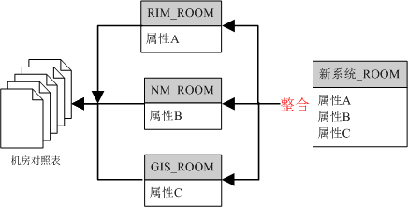
  - 上海电信统一模型库向集团统一模型库集中
  - 集团MSS系统与集团统一模型资源库对接，集团统一模型资源库与上海电信统一模型库对接，改造三码融合应用
  - 拓展本地应用
数据整合
数据提质：在IT系统从旧系统向新系统切换的过程中，伴随着数据格式和模型的转变，同样的数据就需要即满足旧系统的格式规范，也要满足新系统的格式规范，否则违反任何一个规则这样的数据就无法转换到新系统，即无法实现迁移。我们把新系统的格式规范在旧系统上的检查方法称为校验规则，通过校验规则在旧系统上的运行得出的数据就是需要进行修正的，否则无法进入新系统。
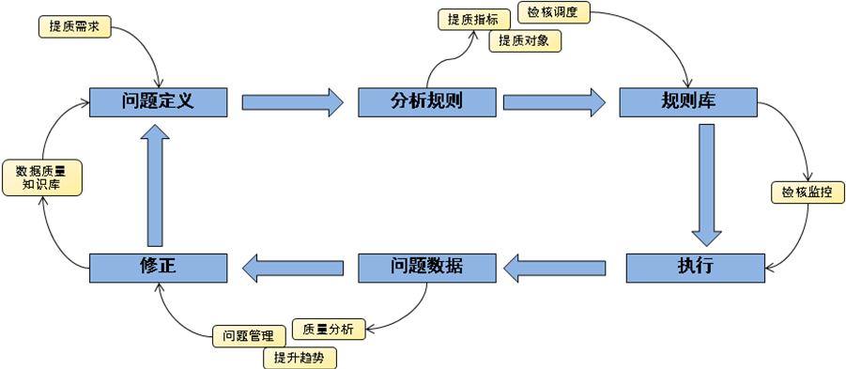
数据提质

数据整合与提质的整体工作思路：
- 数据整合与提质尽量根据规则自动完成，对于不能自动完成的数据整合，需要开发一些比对工具辅助进行整合。
- 划分优先级，重要数据优先保障

数据转换的开发与调测
数据迁移程序是针对旧系统库表到新系统库表的完整的转换，这段时间主要针对前期所确定的数据迁移范围的内容，每一块数据的具体的转换细节，程序的写法都应该重视起来，由于前期的数据结构对照基本能够使新旧系统对应起来，编写程序的过程也就是实现数据对照的过程。
在编写数据迁移程序的过程中，需要注意以下文档的生成：迁移程序开发计划，迁移程序开发日志。
在数据迁移开发阶段，需要局方投入一定的IT人员（每分公司一名）协助进行数据迁移的开发，一方面局方人员对于各本地网业务情况熟悉，另方面在推广阶段IT人员回到各自分公司参与分公司的迁移和支撑工作。
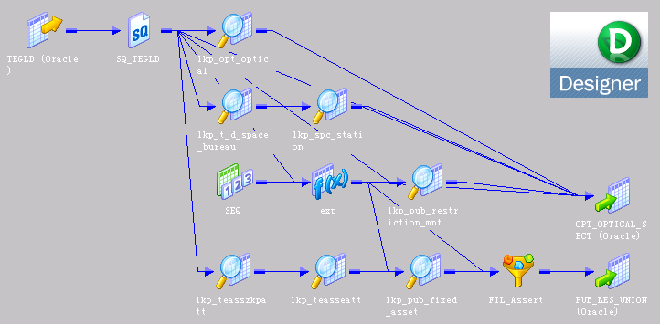
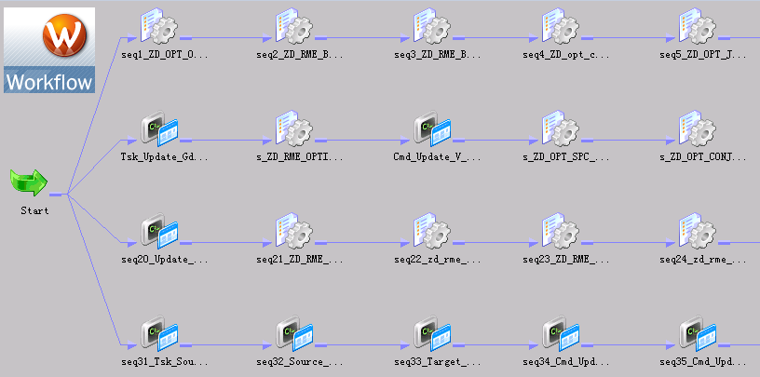
软创数据模型转换采用业界主流的informatica powercenter平台进行开发，其具有以下主要特点：
- 强大的内存引擎
- 广泛的事务系统支持
- 基于元数据驱动，灵活管理
- 可视的开发过程
- 可追溯的数据映射
- 可视可控的执行过程
- 可重用的开发设计
- 支持版本管理与元数据扩展
- 从单元测试到迭代测试

数据迁移顺序
由于资源数据的父子和管理关系，在数据迁移的时候要求数据按照一定的顺序进行入库，对此专门对数据的顺序进行梳理，保证每种资源依赖的资源数据先入库，相应的割接时序也按照此顺序进行固化。
案例：以江苏电信为例，梳理了数据转换时序图
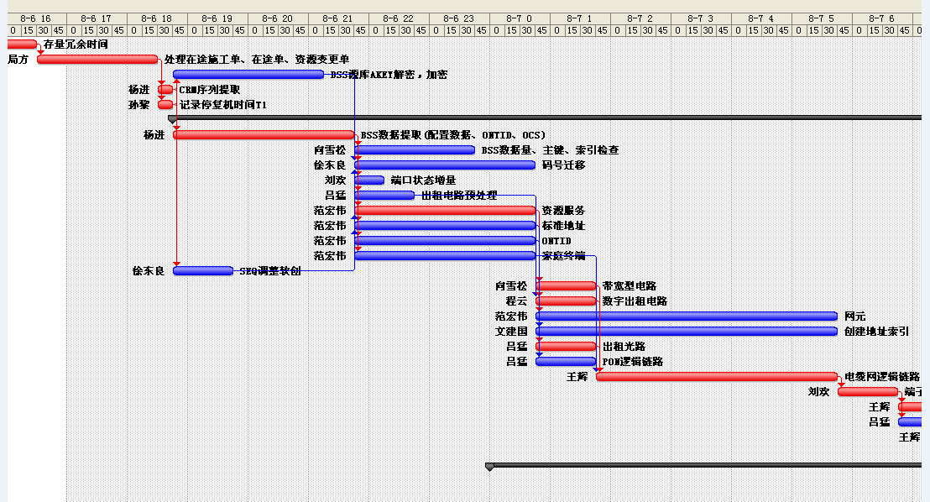

错误处理
在迁移脚本中对于错误数据的处理，一定要加上错误原因，在模拟迁移的过程中需要分析这些数据，针对这些数据，需要局方与建设厂商讨论处理，给出具体的解决方法。通常有很多数据问题引起具体某条数据迁移不成功。

模拟数据迁移
模拟数据迁移在数据迁移整个过程中是比较重要的环节，是对迁移脚本的整体考验，迁移后的数据能否正常的运转，可以直接回馈到迁移脚本的正确性，整个过程要做多次的模拟数据迁移。

数据测试
数据迁移后，如何检查迁移后的数据准确以及完整，需要一些手段进行检查：主要包括IT校验、业务校验、统计指标类校验。
IT校验通过数据库脚本统计需要承接的资源在承接前后的数量对比，确保源系统实体资源完整的割接，即保证了数据割接程序将实体资源100％迁移的核心目标。
业务校验通过人工界面检查、业务测单进行定性验证，通过关联关系比对、链路完整性比对确保和源系统保持一致，达到完整承接源系统数据以及数据清理成果的目的。
通过指标上报类统计口径的核对保证数据应用类完整承接源系统

数据割接
在完成数据测试后便可进行系统割接并进行系统应用，同时迁移交付数据质量的报表，迁移设计文档和现有数据问题的提质建议，作为后续数据维护的参考。

增量数据同步方案
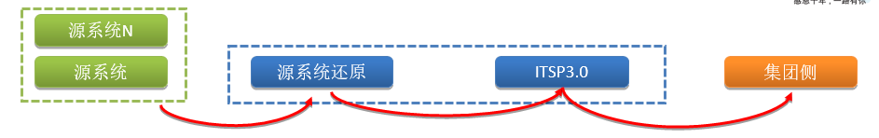
增量数据主要包含两部分：
1、因全量数据一次性DUMP到备份库的同时，由生产库到备份库的增量同步接口同时打开，经过较长时间的数据全量割接，在备份库中已产生大量的增量数据，增量割接时把准备好的增量数据直接提取。
2、系统上线后，需要定时将生产库的增量数据上传同步到集团侧
增量数据的同步主要包含三个步骤：
- 捕获一定时间内生产库的增量数据
- 对捕获的增量数据进行模型转换
- 将转换后的增量数据通过OGG同步到集团侧

增量数据捕获
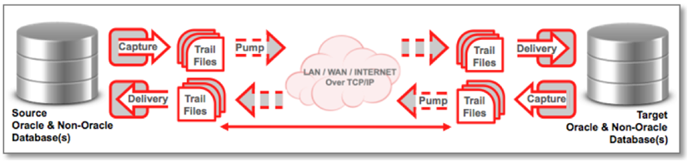
Oracle Golden Gate软件是一种基于日志的结构化数据复制备份软件，它通过解析源数据库在线日志或归档日志获得数据的增量变化，再将这些变化应用到目标数据库，从而实现源数据库与目标数据库同步。Oracle Golden Gate可以在异构的IT基础结构（包括几乎所有常用操作系统平台和数据库平台）之间实现大量数据亚秒一级的实时复制,从而在可以在应急系统、在线报表、实时数据仓库供应、交易跟踪、数据同步、集中/分发、容灾、数据库升级和移植、双业务中心等多个场景下应用。同时，Oracle Golden Gate可以实现一对一、广播(一对多)、聚合(多对一)、双向、点对点、级联等多种灵活的拓扑结构
按照增量数据同步的频率可以将方案分为两种：准实时同步和周期同步。
- 准实时同步是指在短时间内将源系统产生的增量数据准确且快速的同步到目标系统中。
- 周期同步是指每隔一段时间（一天，一周或者更长）将源系统的增量数据准确的同步到目标系统中。
两种方法的特点分析：
 | 准实时同步 | 周期同步
数据同步实时性要求较高 | √
目标模型与源模型差别较大，需较多数据转换 |  | √
数据同步过程中需对数据进行验证或处理 |  | √
对源系统改造小 | √ | √
同步增量数据的完备性 | √ | √
主要应用场景 | 旨在掌握生产适时数据的报表统计分析系统 | 例如依赖于数据仓库的决策分析系统

对于集团副本库系统建设，其增量数据捕获要求定时将原系统数据通过OGG对在线日志进行分析，将增量数据同步至原系统备份库，其数据模型与原系统一致，并增加增量标识“新增、修改、删除”

增量数据模型转换
根据增量数据的三种变化类型做相应的转换处理，将转换后的数据迁移至统一模型资源数据库。
根据增量标识做对应处理方法如下：
- 新增标识-将新增的数据调用全量数据模型转换代码，直接将新增数据转换为ITSP3.0模型
- 删除标识-将打上删除标识的数据，根据资源ID，在统一模型资源数据库中进行删除操作。
- 修改标识-将修改标识的数据拆分为删除和新增，先在统一模型资源数据库进行删除操作，再调用全量数据模型转换代码对新增部分进行转换，并写入统一模型资源数据库

增量数据同步至集团库（二阶段）
在省内增量数据从原系统模型转换到统一模型资源数据库后，其统一模型资源数据库即保持和原系统数据同步且模型符合ITSP3.0要求，再调用与集团库之间的OGG进行数据同步即可完成增量数据的同步更新。

难点与解决思路
数据质量
在传统ETL项目中，关注较多的往往是数据转换过程中的数据清洗和数据提质，此部分需要耗费的人力和精力往往超过了ETL工作的本身，因项目周期短，故本阶段数据模型转换工作中很难兼顾数据质量，建议作为二阶段进行数据治理。
增量转换
省内生产库备份库同步到省统一模型库，增量数据的转换需根据增量类型的不同进行脚本处理，增加了相当大的工作量和开发难度。对于一些复杂的业务场景需要分析是否需要另行处理。
在途数据
关于在途单数据，因新老模型对于在途单的处理流程不一致且在途单数据异常复杂，传统的ETL项目往往会采取停业或半停业的策略控制在途单数据转换，建议数据上传项目在全量转换以及日常增量中，过滤所有在途单数据，避免对模型转换产生较大影响。

上海电信统一模型资源库与周边系统的接口功能

上海电信统一模型资源库和资源域各系统接口清单
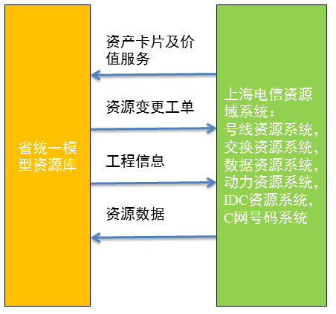
序号 | 源系统 | 目标系统 | 接口名称 | 实现技术
序号 | （提供方） | （接收方） | 接口名称 | 实现技术
1 | 上海电信统一模型资源库 | 上海电信资源系统：包括：号线系统，交换资源系统，数据资源系统，动力资源系统，IDC资源系统，C网号码系统 | 资产卡片信息查询 | OIP+WebService
2 | 上海电信统一模型资源库 | 上海电信资源系统：包括：号线系统，交换资源系统，数据资源系统，动力资源系统，IDC资源系统，C网号码系统 | 资产价值信息查询 | OIP+WebService
3 | 上海电信资源系统：包括：号线系统，交换资源系统，数据资源系统，动力资源系统，IDC资源系统，C网号码系统 | 上海电信统一模型资源库 | 资源变更工单接收接口 | OIP+WebService
4 | 上海电信统一模型资源库 | 上海电信资源系统：包括：号线系统，交换资源系统，数据资源系统，动力资源系统，IDC资源系统，C网号码系统 | 资源变更工单反馈接口 | OIP+WebService
5 | 上海电信资源系统：包括：号线系统，数据资源系统，动力资源系统，IDC资源系统，C网号码系统 | 上海电信统一模型资源库 | 资源信息更新同步 | OGG等同步技术
6 | 上海电信统一模型资源库 | 上海电信资源系统：包括：号线系统，交换资源系统，数据资源系统，动力资源系统，IDC资源系统，C网号码系统 | 工程信息同步 | OIP+WebService

上海电信统一模型资源库和MSS域系统对接接口清单
以下接口的实现技术、接口协议、接口参数等信息，请参阅“中国电信统一模型资源库建设技术方案V1.0（试行稿）.doc” 附录二：接口分册。

与MSS-计划建设系统对接
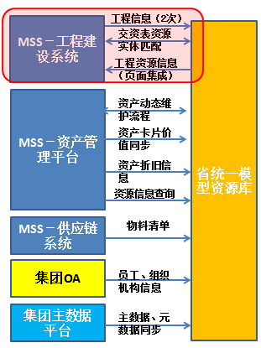

序号 | 源系统 | 目标系统 | 接口名称 | 对应流程
序号 | （提供方） | （接收方） | 接口名称 | 对应流程
1 | 上海电信统一模型资源库 | MSS-计划建设系统 | 工程信息同步接口 | 工程信息同步IT支撑
2 | MSS-计划建设系统 | 上海电信统一模型资源库 | 交资匹配处理接口 | 资产预转固流程
3 | 上海电信统一模型资源库 | MSS-计划建设系统 | 交资匹配信息反馈接口 | 资产预转固流程
4 | 上海电信统一模型资源库 | MSS-计划建设系统 | 工程下资源实体查询页面集成 | 资产预转固流程

与MSS-财辅-资产管理平台对接
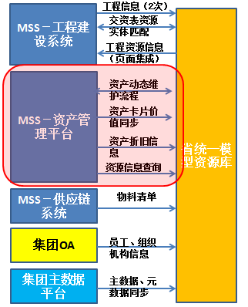
序号 | 源系统 | 目标系统 | 接口名称 | 对应流程
序号 | （提供方） | （接收方） | 接口名称 | 对应流程
1 | MSS-财辅-资产管理平台 | 上海电信统一模型资源库 | 资产盘盈工单接收接口 | 资产盘盈流程
2 | 上海电信统一模型资源库 | MSS-财辅-资产管理平台 | 资产盘盈工单反馈接口 | 资产盘盈流程
3 | MSS-财辅-资产管理平台 | 上海电信统一模型资源库 | 资产盘亏工单接收接口 | 资产盘亏流程
4 | 上海电信统一模型资源库 | MSS-财辅-资产管理平台 | 资产盘亏工单反馈接口 | 资产盘亏流程
5 | MSS-财辅-资产管理平台 | 上海电信统一模型资源库 | 资产报废工单接收接口 | 资产报废流程
6 | 上海电信统一模型资源库 | MSS-财辅-资产管理平台 | 资产报废工单反馈接口 | 资产报废流程
7 | MSS-财辅-资产管理平台 | 上海电信统一模型资源库 | 资产拆分工单接受接口 | 资产拆分流程
8 | 上海电信统一模型资源库 | MSS-财辅-资产管理平台 | 资产拆分工单反馈接口 | 资产拆分流程
9 | MSS-财辅-资产管理平台 | 上海电信统一模型资源库 | 资产合并工单反馈接口 | 资产合并流程
10 | 上海电信统一模型资源库 | MSS-财辅-资产管理平台 | 资产合并工单反馈接口 | 资产合并流程
11 | 上海电信统一模型资源库 | MSS-财辅-资产管理平台 | 资源调拨发单接收接口 | 资产调拨流程（资源发起）
12 | MSS-财辅-资产管理平台 | 上海电信统一模型资源库 | 资产调拨处理接口 | 资产调拨流程
13 | MSS-财辅-资产管理平台 | 上海电信统一模型资源库 | 调拨处理反馈接口 | 资产调拨流程
14 | MSS-财辅-资产管理平台 | 上海电信统一模型资源库 | 资产卡片及资产价值同步接口 | 所有涉及OSS的资产业务流程
15 | 上海电信统一模型资源库 | MSS-财辅-资产管理平台 | 资源实体信息查询接口
16 | MSS-财辅-资产管理平台 | 上海电信统一模型资源库 | 资源使用情况查询接口

与集团其他系统对接
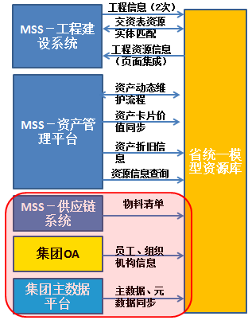

与MSS-供应链管理系统接口
序号 | 源系统 | 目标系统 | 接口名称 | 对应流程
序号 | （提供方） | （接收方） | 接口名称 | 对应流程
1 | MSS-供应链管理系统 | 上海电信统一模型资源库 | 根据工程编号提取领料清单接口 | 物料清单信息同步

与上海电信资源域各系统接口
序号 | 源系统 | 目标系统 | 接口名称 | 对应流程
序号 | （提供方） | （接收方） | 接口名称 | 对应流程
1 | 上海电信统一模型资源库 | 上海电信资源系统：包括：号线系统，交换资源系统，数据资源系统，动力资源系统，IDC资源系统，C网号码系统 | 资产卡片信息查询
2 | 上海电信统一模型资源库 | 上海电信资源系统：包括：号线系统，交换资源系统，数据资源系统，动力资源系统，IDC资源系统，C网号码系统 | 资产价值信息查询
3 | 上海电信资源系统：包括：号线系统，交换资源系统，数据资源系统，动力资源系统，IDC资源系统，C网号码系统 | 上海电信统一模型资源库 | 资源变更工单接收接口 | 资源变更流程
4 | 上海电信统一模型资源库 | 上海电信资源系统：包括：号线系统，交换资源系统，数据资源系统，动力资源系统，IDC资源系统，C网号码系统 | 资源变更工单反馈接口 | 资源变更流程
5 | 上海电信资源系统：包括：号线系统，交换资源系统，数据资源系统，动力资源系统，IDC资源系统，C网号码系统 | 上海电信统一模型资源库 | 资源信息更新同步
6 | 上海电信统一模型资源库 | 上海电信资源系统：包括：号线系统，交换资源系统，数据资源系统，动力资源系统，IDC资源系统，C网号码系统 | 工程信息同步

与集团主数据平台接口
序号 | 源系统 | 目标系统 | 接口名称 | 对应流程
序号 | （提供方） | （接收方） | 接口名称 | 对应流程
1 | 集团主数据平台 | 上海电信统一模型资源库 | 主数据同步接口

与集团OA接口
序号 | 源系统 | 目标系统 | 接口名称 | 对应流程
序号 | （提供方） | （接收方） | 接口名称 | 对应流程
1 | 集团OA | 上海电信统一模型资源库 | 员工组织机构同步

1、从集团主数据管理平台同步资源元数据、资源规格与资产目录/物料目录的映射关系的相关数据库表。
2、根据工程编号从MSS-供应链管理系统同步领料清单，用于资产交资实物匹配辅助参考。
3、上海电信统一模型资源库还应对接集团OA系统获取集团员工组织机构信息，并实现集团和省的员工组织机构映射管理，从而保障了两级流程工单下发的通畅。

系统体系架构

设计原则
承接中国电信“去电信化”的战略思想，总体技术目标逐步互联网化、云化，建成与企业信息化能力相匹配的高效IT运营支撑体系，设计原则和技术目标如下：
1、统一
- 实现数据模型的统一，符合集团ITSP3.0规范，保证数据在企业范围内的共享。
- 实现业务服务和技术服务目录梳理，及服务统一定义。
2、可扩展
- 遵循分层和复用设计理念，按照组件化、策略化设计原则，建立数据与应用相分离、应用与策略相分离的技术架构，支持新功能的快速开发。
- 数据模型可扩展，灵活支撑新属性、新实体、新业务、新产品、新关联的数据信息。
3、可靠
- 实现数据的分布存储和备份容灾，提高数据的可用性；
- 实现异构环境下的故障自动切换，屏蔽数据库差异对系统可靠性的影响；
4、开放
- 实现资源平台服务能力的统一封装，和对内外开放；采用服务调用的方式对外提供能力。
5、高效
- 实现数据分类存储，边缘查询数据分流，提升数据读写的效率；
6、安全
- 实现资源数据敏感信息的加密和资源数据的访问控制，保证资源数据使用的安全；
- 实现资源平台服务访问的合法性控制，保证开放服务使用的按照；

软件技术架构
采用平台+应用的架构（与集团ITSP3.0规范架构一致）及去IOE思路，以服务为核心，引入云计算架构，使OSS的数据，转变成开放和共享的服务，并充分挖掘服务的价值，为各类应用提供统一的支撑。

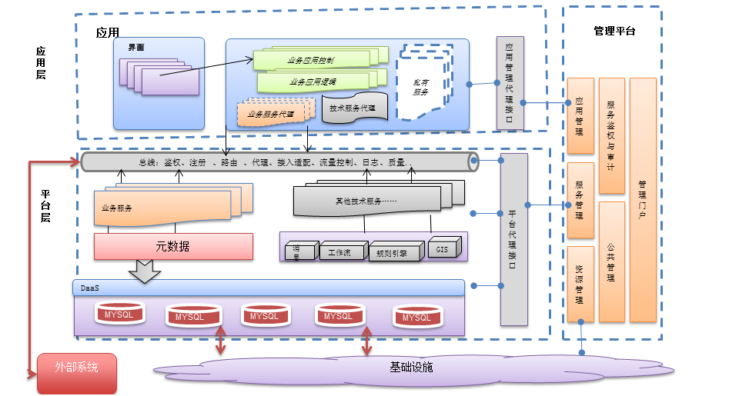
- 应用层
包含系统用户活动的应用，界面呈现，访问控制等。应用层实现最终用户的界面操作和业务动作活动的控制请求、调用。 包括UI/UE层、应用逻辑层
- UI/UE： 负责见面的展现，布局操作，样式等，与数据、形为、展现解耦；
- 应用逻辑层：主要实现服务的调用，调用逻辑的控制，来自界面请求的控制。是业务服务的的消费者。
- 平台层PaaS
是服务和各类中间件的统一管理提供平台。主要包括服务管理平台、A-PaaS、I-PaaS、DaaS。
- 集成服务（I-PaaS）：包括对业务服务的实现，技术服务实现，DaaS数据库访问，以及其他中间件访问的统一治理管控。
- 业务服务（A-PaaS）：业务对象封装可复用的服务,这些服务是原子的，领域的。实现业务对象对数据的访问。业务对象的访问和操作服务，以及对对象的事务操作。业务服务的主要服务生成者。技术服务实现对业务服务的支撑。
- DaaS：提供统一的存量数据访问，实现对大数据的统一访问路径，和分片事务处理。
- 基础设施层
包含基础设施硬件的逻辑与物理划分，资源池管理等等。

数据架构
说明：
1.统一模型数据库核心库数据来源主要是同步及应用所产生；
2.查询库、镜像库通过GG准实时同步核心库的数据；
3.外网批量同步、运维、分析系统的主要数据来源为MYSQL查询库；

接口
- 接口须遵守现有资源系统同周边系统的接口协议和规范，并支持对ESB的接入和调用。
- 接口定义符合开放系统互联标准和协议，方便系统间的互联。
- 接口定义简单明了，便于数据生成和传送。
- 为了保证数据传送的安全可靠，对重要数据要有加密机制，并且可以对交互的过程和状态进行监控，支持交互失败时的恢复。
- 接口要采用可靠的传输机制，接口连接必须具有多级别的安全控制机制，同外部系统连接或广域网连接应通过有安全控制的网关设备或防火墙进行连接，不允许直接联网。
- 支持接口平滑扩充，包括处理能力、处理节点、业务功能的扩充。
- 接口设计应充分考虑并遵循灵活、规范、方便、安全的原则，保证接口方式的灵活性、多样性、适应性。
- 根据需要支持实时和定时数据交换方式。
- 具备完善的日志和监控手段。
- 支持接口的二次开发，接口可定制内容包括：接口方法名称、接口参数、返回的结果、采用的协议等，并支持二次定制的接口被统一管理和监控。

项目难点及风险
本次项目建设主要分为软件功能开发、数据割接上传、系统上线推广三大主要部分。建设及推广的主要难点为：
- 满足集团架构规范的条件下与MSS系统进行三码融合建设，并确保稳定运营；
- 资源全量割接上传至集团并后续稳定运营；
主要采取一下几种方式来规避风险：
通过局方与核心合作伙伴组建优秀系统建设团队以及后续的运营团队确保系统的顺利研发及上线运营。
建立运营管控体系：包括数据质量管控及异常处理，确保稳定运营。

系统软硬件配置要求

服务器端配置
系统网络拓扑图如下图所示：
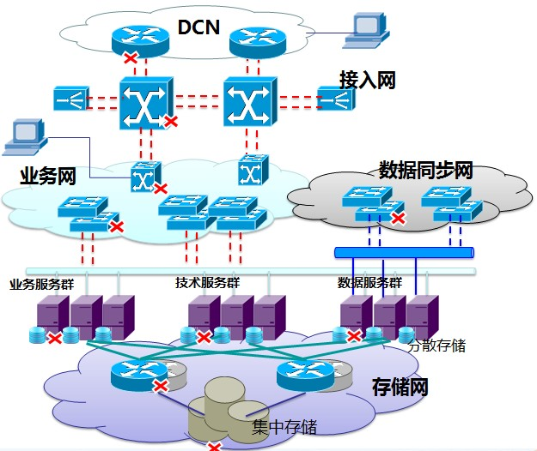

类别 | 用途 | 设备需求 | 建设规模 |  | 投资（元） | 备注
类别 | 用途 | 设备需求 | 单位 | 数量 | 投资（元） | 备注
网络及硬件服务器 | 数据库服务器 | CPU：3.33 GHz CPU，8核心  内存：16G RAM  硬盘：自带硬盘1T | 台 | 15
网络及硬件服务器 | 应用服务器、接口服务器 | CPU：3.33 GHz CPU，16核心  内存：32G RAM  硬盘：自带硬盘8*300GB | 台 | 4
网络及硬件服务器 | 小计
第三方软件 | 报表平台 |  | 套 | 1
第三方软件 | GoldenGate TDM | 11g r2 | 套 | 1
第三方软件 | 小计
 | 合计

客户端要求
根据已经实施的系统运行情况，资源系统的BS和CS客户端采用1GHz以上的处理器，512M内存，1GB以上的空闲磁盘空间，100M网卡，WindowsXP SP3以上操作系统的PC机即可流畅的运行资源系统客户端。

系统部署方式
部署架构说明：
1、用户通过DCN网经过DCN接入交换进行流量访问的控制。
2.DCN的接入交换机，通过核心交换机进入中心平台。
3.用户首先经过接入交换机或者核心交换机IP路由之后通过访问应用模块。
4.应用模块通过总线平台访问中心平台各个节点。
如下图所示：
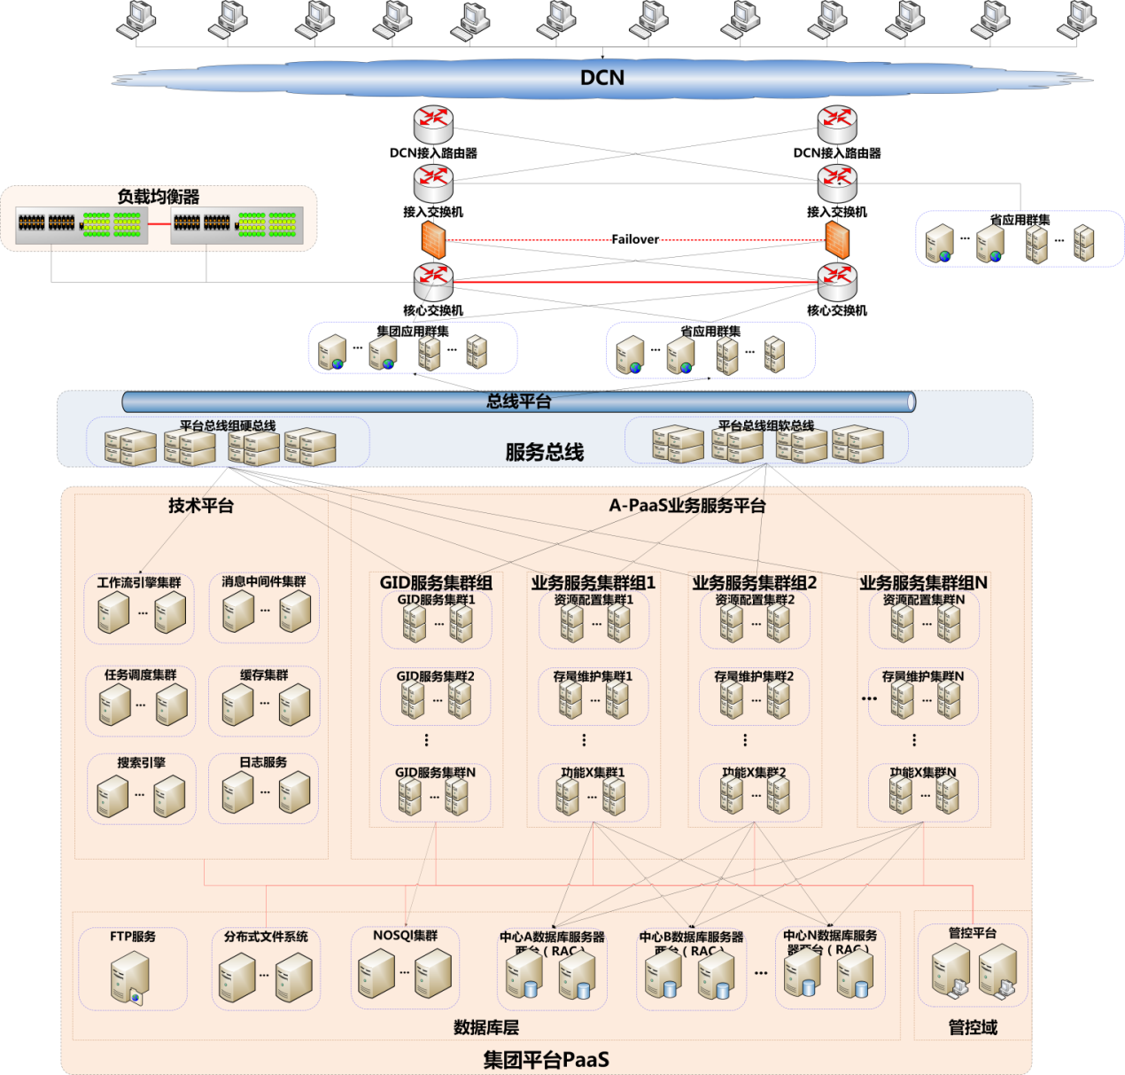

实施计划与投资

项目实施计划
序号 | 里程碑 | 主要工作内容 | 完成时间
1 | 需求确认 | 了解业务含义和业务流程，并进行需求分析和确认工作 | 2014年4月
2 | 设计 | 设计人员进行概要设计、详细设计 | 2014年5月
3 | 开发 | 代码开发、单元测试 | 2014年6月
4 | 测试 | 系统测试 | 2014年7月
5 | 用户接收测试 | 用户测试使用本系统 | 2014年8月
6 | 初验 | 项目初验 | 2014年10月
7 | 终验 | 项目终验 | 2014年12月

项目预算费用
包含总费用，所有硬件清单和费用、软件清单和分费用、开发费用等，开发费用详细清单填入“软件开发工作量预估模板.xls”
- 总费用
序号 | 费用类别 | 费用（万元） | 备注
1 | 硬件费用
2 | 软件费用
3 | 软件开发费
4 | 项目管理费 |  | 研发成本项目
5 | 集成费
6 | 安装工程费
7 | ……
 | 总计

- 详细清单
软件开发费
系统 | 功能模块 | 工作量（人月） | 单价（万元） | 总价（万元）
 | 小计1 |  | /
 | 小计2 |  | /
 | ……
合计 |  |  | /

硬件、软件费用清单
序号 | 名称 | 数量 | 单价（万元） | 参考总价（万元） | 备注
1
2
3
4

说明：
集成费 | （硬件＋第三方软件）×5% | 幅度5％ | 是否有集成内容，无则不出
安装工程费 | 硬件（单指需要安装的设备）×5% | 幅度3％－8％
工程建设其他费 | （硬件+安装工程费）×5% | 幅度5％－8％
预备费 | 项目总价×3％ | 幅度3％ | 视情况而定，一般不出

投资效益分析
说明实施此项目为企业运营、生产管理等方面带来何效益，解决何问题，如可以减少多少人手，节约多少成本投入等；
为构建全网一体化运营体系打下良好基础；
实现物料、资源、资产动态维护管理三码融合；
促进省内资源系统模型的整合统一与资源系统架构技术平台化；
奠定了固网业务的全网精确定位和网络接口服务标准统一的数据基础，支撑网络操作能力的全网标准化服务化、即可用于自身发展“智能管道”，又可向电子渠道、政企行业应用及第三方合作伙伴开放，提升网络价值。

其它需要说明的情况

